CHEPES, LARIOJA 24 DE FEBRERO 2025

A LA SRA. DIRECTORA DEL JARDÍN DE JARDÍN DE INFANTES NÚCLEO N° 5

PROFESORA: RODRÍGUEZ FABIANA

SU DESPACHO

La que suscribe Profesora Gómez Noelia DNI 31131605 de Plurisala 3 y 4 años del jardín de Infantes Núcleo N° 5 de la Extensión N°3 Desiderio Tello de la Ciudad de Chepes, Departamento Rosario Vera Peñaloza, tiene el agrado de dirigirse a usted y por su digno Intermedio a quien corresponda, con fin de solicitar licencia justificada ART. 10.4.3 para el día 24 de febrero del año 2025 en el turno mañana por motivos particulares.

Sin otro motivo se despide a usted con el respeto que se merece y a la espera de una respuesta favorable.

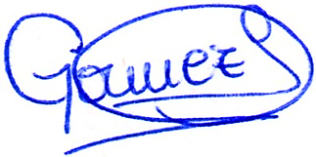

…………………………………………

**PROF.** **GÓMEZ NOELIA**

RECIBIDO: 24/02/2025

